**Involtini di mortadella**

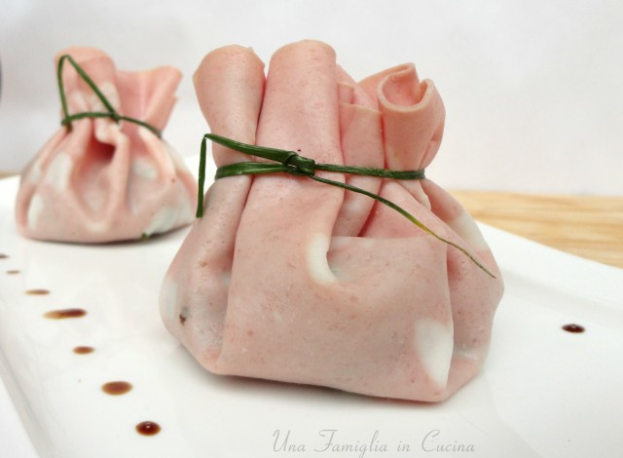

**Ricetta: Involtini di mortadella**

Un favoloso quanto semplice antipasto creato per esaltare i prodotti dell'Emilia Romagna: la mortadella, il Parmigiano Reggiano e l'aceto balsamico. Bologna, Modena e Reggio Emilia insieme per creare un sapore sublime.

4

Mortadella, fette mediamente alte altrimenti si strappano

100

grammi di Rucola

20

gocce di Aceto balsamico

30

grammi di Parmigiano Reggiano, scaglie

4

Erba cipollina, fili

1. Scegliamo delle fette di mortadella non troppo sottili con un diametro abbastanza grande.
2. Stendiamo su un piano le fette di mortadella e aggiungiamo al centro la rucola lavata e tagliata a pezzettini.
3. Aggiungiamo le scaglie di Parmigiano Reggiano.
4. Completiamo con alcune gocce di aceto balsamico DOP.
5. Chiudiamo il sacchettino con l'erba cipollina creando dei fiocchetti.